Uebungsblatt 6

Furkan Hidayet Rafet Aydin 1630039

Heinrich,Falk-Niklas 1630123

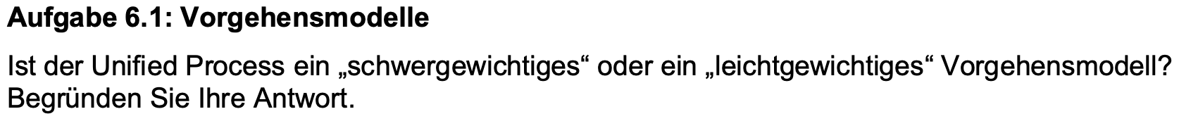

Eher leichtgewichtig, da zuerst eine Grobe Planung erstellt wird, um schnell ein Prototyp bereit zu haben und Risikominimierung das Ziel ist. Die Feinplanung folgt Iterativ.

Bei wenig Kunden Interaktion und erhöhter Dokumentation wäre es mehr ein schwergewichtiges Modell.

Ein Bild, das Text enthält.

a)

* **Projekte mit festen, hierarchischen Strukturen**
* Anforderungen müssen von Anfang an klar sein, da es nur wenige bis kaum Änderungen erlaubt. Detaillierte Planung erforderlich.

b)

* **Software**
* Risikominimierung bei großen Projekten durch Einsetzung von Modellen (UML), um den Sachverhalt besser zu verdeutlichen.

c)

* **Software für Raketensteuerung**
* Fehlerfreies, gut analysiertes und zuverlässiges System.

d)

* **Webseiten und Apps**
* Kontinuierlich verbessertes System mit selbst organisierenden Teams und die auf geänderten Kundenanforderungen schnell reagiert.

1)

Wasserfallmodell

* System existiert schon (Anforderungen klar) und benötigt keine Änderungen (Wasserfallmodell sollte heutzutage nicht mehr verwendet werden)

2)

Scrum

* Umsetzungsrisiken
* Sich ändernde Anforderungen (Anforderungen noch unklar)

3)

Unified Process

• eher kleines Team,

• (relativ) statische Anforderungen,

• Funktion existiert bereits → Umsetzungsrisiken gering (Deutsche Bahn?)

4)

Scrum

* Sich ändernde Anforderungen (Anforderungen noch unklar)

Ein Bild, das Tisch enthält.
